

|  |
| --- |
| VINCENT Laïny  PERNES Mathieu  MAZELIN Antoine |

|  |
| --- |
| Projet CARI |
| **CAHIER DES CHARGES** | |
| Novembre 2013 |

PLAN DU CAHIER DES CHARGES

I. Contexte du projet 3

1. CARI 3

2. Acteurs 4

3. Processus de demandes de projet 5

a. Achats courants 6

b. Achats non courants 7

II. Besoins 8

1. Une plateforme commune 8

a. Centralisation des demandes 8

b. Optimisation des processus 9

2. Unités fonctionnelles 10

c. Un système de gestion des demandes 10

d. Suivi des budgets 11

e. Liste des demandes 11

f. Système de gestion des utilisateurs 11

III. Technologies 11

IV. Maquettes 14

1. Contexte du projet
2. CARI

CARI signifie Conseil Administratif des ressources informatiques.

C’est une instance qui permet de piloter les investissements informatiques de l’université. Elle valide et initie des projets d’investissements de matériels, de logiciels ou de services informatiques.

Elle est composée des représentants des différentes composantes de l’université ainsi que des commissions et conseils.

Ce conseil évalue les demandes d’achats informatiques et les hiérarchise selon :

* les ressources financières
* les orientations stratégiques de la politique d’enseignement et de recherche
* l’organisation des fonctions support.

Il définit la stratégie des achats et investissements informatiques et il accompagne les usagers de l’université dans l’expression de leurs besoins et le choix de solutions techniques.

Le CARI se prononce sur le financement des projets d’investissements en matériels, logiciels ou prestations informatiques pouvant être effectués en une fois ou selon un plan de financement.

Les demandes dans le cadre d’un appel à projet peuvent être envoyées à tout moment de l’année et seront examinées lors de la réunion du CARI suivant le dépôt de la demande.

Les demandeurs peuvent soumettre leurs projets en effectuant une demande, qui n’est pas complète. Dans ce cas, une commission est désignée afin de compléter les demandes et accompagner les demandeurs dans le montage de leur projet.

Un rapport sur la mise en œuvre des achats effectués devra être remis au CARI en fin d’action. Il conditionnera la soumission de projets par la suite.

Les réponses à cet appel à projet devront être portées par des personnels titulaires de l’université et doivent être transmises aux représentants de la composante dont est issue la demande.

Les demandes correspondant à des investissements courants ne sont pas examinées en séance. Par exemple, l’achat ou le remplacement d’un poste de travail relève de la dépense courante. Ces demandes peuvent être adressées au CARI selon une procédure accélérée.

Les demandes urgentes sont traitées de la même façon, mais peuvent être adressées aux représentants de composante ou directement au président du CARI.

Ces deux types de demandes sont envoyés par courriel sous la forme de [la fiche résumée et de l'annexe budgétaire du dossier standard](http://cari.univ-evry.fr/dossier).

Un compte rendu de ces demandes acceptées par cette procédure simplifiée est fait lors de la séance suivante du CARI de manière à contrôler que des dépenses exceptionnelles n’ont pas été traitées en dépenses courantes ou urgentes.

Les investissements informatiques faits sur le budget propre d’une composante ou d’une unité (laboratoire, département, budget de projet, etc.) n’ont pas à faire l’objet d’une demande au CARI, sauf si un complément de financement est demandé. Cependant, tout investissement informatique important devrait être signalé dès que possible au CARI pour lui permettre de :

• garder une visibilité sur l’état des lieux

• proposer des ajustements

• participer financièrement

• proposer une analyse technique

Le CARI peut donc être amené à proposer sa participation à tout projet de cette nature qui se révèle d’intérêt général. Cette possibilité de participation est conçue comme incitative pour informer le CARI des investissements sur budget propre. Dans tous les cas, le CARI n’a pas vocation à s’opposer à de tels investissements.

1. Acteurs

Différents acteurs vont intervenir dans le processus de demandes d’investissements informatiques. On va retrouver :

* **Le porteur du projet** : c’est la personne qui fait la demande d’achat. Tous les membres d’une composante peuvent être porteurs de projet. L’université est décomposée en plusieurs composantes, les UFR. Une Unité de Formation et de Recherche (UFR) est une composante de l’université.

Elle est ensuite découpée en plusieurs départements et laboratoires. Chaque UFR définit un programme de recherche qui est mis en place par des professeurs qui sont également des chercheurs. On a par exemple : l’UFR DSP (Droit et Science Politique), l’UFR LAM (Langue, Art et Musique), l’UFR SFA (Sciences fondamentales appliquées)… De plus, chaque UFR est découpée en plusieurs unités : les laboratoires, départements ou services. Par exemple, dans l’UFR SFA, on va retrouver le département informatique. On va aussi retrouver une composante particulière : les services communs. (Service commun de documentation, service culturel…)

* **Le bénéficiaire du projet** : c’est le (les) bénéficiaire(s) du projet, c'est-à-dire ceux qui vont obtenir le matériel informatique nécessaire à l’issu du projet. On va donc dissocier la personne qui a besoin du matériel, et la personne qui va effectuer la demande de matériel. Dans chaque unité de composante, chaque personne devra se référer au porteur du projet afin de concrétiser son projet et obtenir le matériel demandé.
* **Le représentant des composantes** (des UFR ou des services) du côté CARI. C'est-à-dire que le porteur va soumettre la demande, puis un représentant va prendre une décision pour la demande. Il y a deux représentants par composante, qui réceptionnent toutes les demandes (courante ou non). Si la demande est courante, elle ne nécessite pas d’être examinée en séance de CARI. Cela représente du matériel de gestion courante comme des fournitures informatiques. Ils réceptionnent donc les demandes de la part des porteurs de projet. De plus, il peut visualiser toutes les demandes soumises au sein de sa composante.
* **Le président** :
  + Il a une visibilité sur toutes les demandes de projet et peut à tout moment modifier, refuser ou valider les demandes de projet, après discussion avec les sujets concernés.
  + Il préside les séances de CARI pour traiter les demandes non courantes qui nécessitent d’être examinées avec différents acteurs (représentants, responsable du budget…)
  + Il peut visualiser l’état des budgets de chaque composante

De plus, il y a un vice président en cas d’absence du président. Il a les mêmes droits que le président.

* **Les gestionnaires de budget** : ils n’interviennent pas dans le workflow, ils reçoivent juste des notifications en cas de validation d’une demande qui a été examinée en séance de CARI. Il y a le RAF (Responsable Administratif et Financier) du côté des UFR, les gestionnaires de budget pour les laboratoires, et le DAF (Directeur Administratif et Financier) pour les services communs.

1. Processus de demandes de projet

Pour effectuer une demande de financement, l’utilisateur doit renseigner un dossier qui contient :

* Une fiche d’identification où on doit préciser les informations sur le projet à financer (Intitulé, montant total, description du projet et ses enjeux…).
* Un fichier Excel où l’utilisateur va apporter les informations sur le financement du projet (partie financée par CARI, fonds propres). Ce fichier permet de savoir précisément le financement demandé.

Au sein du CARI, on non courants.

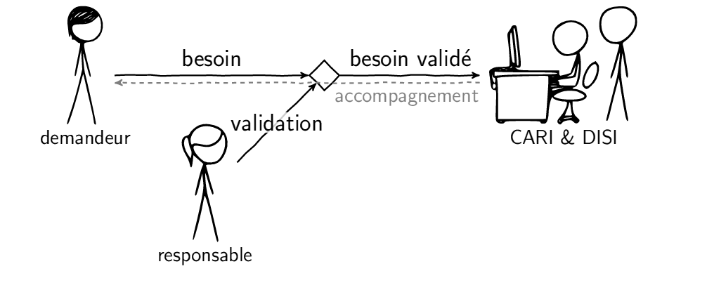

**Schéma simplifié du processus**

* + 1. Achats courants

Cela concerne les demandes quotidiennes, comme le renouvellement de postes de travail, etc. Le représentant CARI peut les valider, il n’est pas nécessaire de passer par le président pour qu’elles soient acceptées. Ce processus peut être modélisé de la façon suivante :

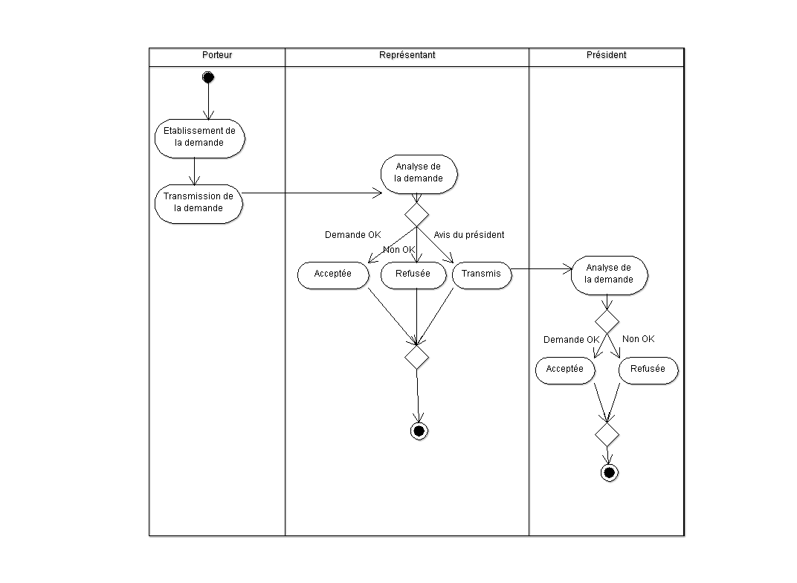

Ici, nous voyons que :

* Le porteur du projet, va établir la demande (après une analyse préalable avec le bénéficiaire). Puis il va la transmettre à son représentant CARI.
* Dans le cadre d’un achat courant, le représentant CARI a le pouvoir de valider ou de refuser la demande de financement. Il peut aussi transmettre la demande au président pour validation.
  + 1. Achats non courants

Ici il s’agit de traiter les demandes d’investissements « spéciales » :

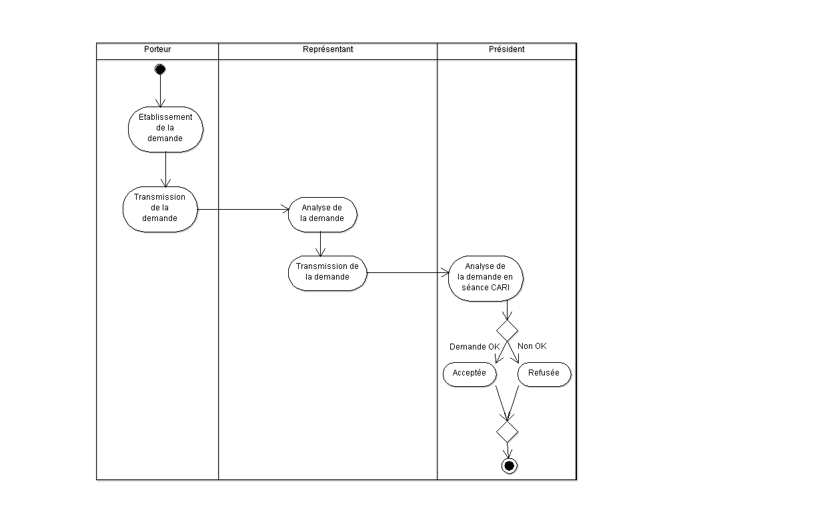

Par rapport aux demandes d’achat courantes, nous constatons que les actions du porteur ne changent pas. Par contre :

* Le représentant CARI qui reçoit la demande, doit transmettre au président pour qu’elle passe en séance.
* En séance, l’ensemble des membres du CARI trancheront sur le sort de cette demande d’investissement, soit une acceptation ou un refus.

Actuellement, des mails sont échangés lors de chaque flux entre les différents acteurs pour qu’une demande soit analysée, en attachant le dossier. Le client voudrait donc changer cela en gérant autrement les demandes qui parviennent au CARI.

1. Besoins
2. Une plateforme commune

Le but de la solution proposée est de pouvoir :

* Regrouper les demandes.
* Optimiser certains processus.
  + 1. Centralisation des demandes

Au sein d’une plateforme commune, l’utilisateur veut retrouver l’intégralité de ces demandes :

Application

Web

**Schématisation de la plateforme**

Ainsi, sur ce même serveur, les principaux acteurs pourront :

* Visualiser les demandes en cours.
* Les approuver ou les rejeter.
* Accéder à divers outils d’aide à la décision, tableaux de bord…etc.

De plus, cette solution a un autre intérêt, qui se focalise sur les processus.

* + 1. Optimisation des processus

Nous avons vu lors de la description du processus, que le dossier de la demande circulait de mails en mails entre les différents acteurs. Donc, avec cette centralisation, nous pourrons automatiser certaines manipulations comme :

* Notifications de mail : quand le dossier aura changé d’état et deviendra disponible à la modification pour quelqu’un, cette même personne va être prévenue par un mail automatique. Ce message lui précisera le nouveau statut du dossier et l’invitera à apporter ses modifications.
* Gestion des droits d’accès : En fonction du statut de ce dossier, il sera modifiable que par certaines personnes. Nous allons donc introduire des droits d’accès propre à chaque acteur : le président aura tous les droits. Il pourra lire et modifier toute demande, vérifier et modifier les budgets des composantes, ajouter des utilisateurs sur l’application du CARI… Les représentants pourront donner leurs décisions sur les demandes de leurs UFR (refus, validation ou transmission au président) et ils auront accès à toutes les demandes correspondant à leur composante. Pour finir, le porteur des projets pourra soumettre des projets, les suivre et lire toutes les demandes qu’il a soumises.

1. Unités fonctionnelles
   * 1. Un système de gestion des demandes

Afin de soumettre une demande de projet, le porteur devra remplir un dossier de demande au CARI ainsi que une annexe budgétaire. Le dossier est composé des informations suivantes :

* L’intitulé du projet
* Le nom des bénéficiaires
* Le choix de la priorité de la demande (urgente ou pas). Si elle est urgente, il faut décrire le caractère d’urgence de la demande
* Le matériel demandé peut être un remplacement d’un matériel existant. Si c’est le cas, l’utilisateur devra indiquer la référence du matériel (numéro de série, modèle, ou toute autre information disponible)
* Description résumée qui décrit le projet et l’utilisation des crédits demandés

L’utilisateur aura la possibilité d’ajouter des pièces jointes (pour présenter des devis par exemple)

L’annexe budgétaire sera le deuxième document à remplir. On pourra y ajouter plusieurs produits en y précisant :

* la désignation du produit
* la quantité
* le prix unitaire TTC
* le choix du budget : choix entre les différents laboratoires, UFR, services communs ou fonctionnement.
* La date d’achat du matériel
* Le total demandé au CARI

De plus, l’utilisateur aura la possibilité de consulter une notice explicative afin de l’aider à remplir correctement sa demande.

Une fois validée, la demande fera partie du workflow de gestion des demandes. Le porteur, les représentants du CARI et le président pourront suivre ces demandes, voir dans quel état elles sont, et effectuer des actions dessus (en fonction des droits des utilisateurs). Un système de notification de mails permettra de prévenir les différents acteurs concernés par la demande des changements d’états.

* + 1. Suivi des budgets

Le président aura la possibilité de consulter tous les budgets de chaque composante. Initialement, chaque composante a un budget, que le président renseigne. Il peut à tout moment modifier ce budget (car chaque année, les budgets sont revus).

Ce budget sera modifié en fonction des dépenses d’investissements réalisées. Il sera possible de visualiser sur une page tous les budgets de chaque composante et de voir la somme des dépenses de chaque budget de l’année en cours. L’utilisateur pourra voir quels sont les budgets qui ont été épuisés.

* + 1. Liste des demandes

Les utilisateurs auront accès à la liste des demandes en fonction de leurs droits :

* Le président : toutes les demandes
* Le représentant : les demandes de son UFR
* Le porteur : les demandes qu’il a soumis

Les utilisateurs pourront ainsi voir une liste succincte des demandes. Ils pourront également visualiser le détail de chaque demande.

* + 1. Système de gestion des utilisateurs

Le président pourra ajouter des nouveaux utilisateurs en y précisant :

* Le nom et prénom
* L’adresse email
* Choisir son rôle : président, représentant ou porteur.
  + - Président : il aura tous les droits
    - Représentant : choisir de quel UFR il appartient.
    - Porteur : choisir l’unité de la composante
* Un mot de passe lui sera envoyé par email

1. Technologies

Afin de réaliser cette plateforme, concernant le langage de programmation, le choix se porte sur l’utilisation d’un Framework réalisé en Python : Web2Py.



* **Python** : c’est un langage de programmation orienté objet. Il est doté d’une gestion de la mémoire (appelé garbage collector) et d’un système d’exception. De plus, il est multi plateforme : Windows, Unix, Mac, Android et IOS. De nombreuses bibliothèques existent sur le web.



* **Web2py** : Framework libre réalisé en Python. Il ne nécessite pas de fichiers de configuration, il est assez simple à prendre en main, et une documentation (en anglais) est disponible sur internet. Il suit le modèle MVC (Modèle, Vue, Contrôleur). Les vues seront des pages au format HTML avec l’utilisation de CSS et de Javascript.

Le serveur web2py offre une interface d’administration s’ouvrant au sein du navigateur. Sur cette interface, il est possible de créer plusieurs applications web. Lors de la création d’application, une hiérarchie du code est déjà proposée : une section modèle, vue, contrôleur, ressources, etc. L’environnement de développement est alors installé, la création et la modification du code se fait directement via le serveur web2py.



* **MySQL** : système de gestion de base de données sous licence GPL, très utilisé, fiable et gratuit.



* **Git Hub** : application de gestion de versions. Il permet de partager le code et des documents entre les acteurs du projet.

L’utilisation du Framework Web2py va permettre au client d’assurer la maintenabilité de l’application après sa livraison.

1. 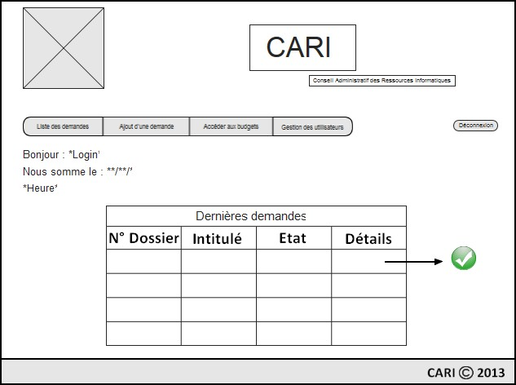Maquettes

Cette première maquette représente la page d’accueil de l’application. Le tableau contient les dernières demandes créées. Un bouton détail permet d’accéder au dossier et à l’annexe budgétaire de chaque demande. Le menu dépend du rôle de l’utilisateur. Dans la maquette, nous avons la vue d’un utilisateur connecté en tant que « président ».

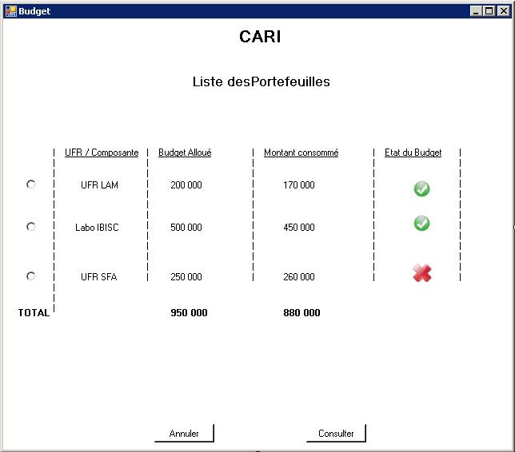

Cette deuxième maquette représente la vue des budgets. On peut accéder à plus de détails : pour chaque budget, on peut visualiser l’ensemble des dépenses qui ont été imputées sur chaque budget.

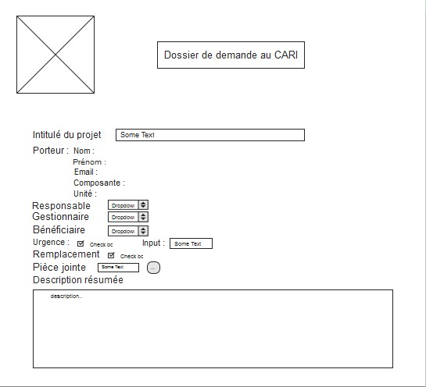

Cette dernière maquette représente le formulaire de demande. Certains champs sont remplis automatiquement (Nom, prénom, email, composante, unité) en fonction de l’utilisateur connecté. Sur cette fiche, le porteur pourra décrire au mieux sa demande qu’il veut financer. Ceci permettra au représentant (voir même au Président), de statuer sur le sort de cette demande.